Tillaga að stefnumörkun Sambands íslenskra sveitarfélaga 2022-2026
Vinnuskjal – Hópur 2

Inngangur

Undanfarna mánuði hefur starfsfólk sambandsins í samstarfi við kjörna fulltrúa, starfsfólk sveitarfélaga og stjórn sambandsins unnið að undirbúningi stefnumótunar á komandi landsþingi. Haldnir voru fimm fundir þar sem rædd voru afmörkuð mál og fékk allt sveitarstjórnarfólk boð um þátttöku. Upplegg fundanna var að fá fram þær áherslur sem sambandið ætti að leggja næstu fjögur árin.
Í framhaldinu voru haldnir fundir með fastanefndum sambandsins og að því loknu fór starfsfólk sambandsins yfir gögn fundanna og bætti við áherslum. Þá tók stjórn skjalið til umfjöllunar á vinnufundi stjórnar 23.-24. júní 2022, unnið var úr þeim ábendingum sem þar komu fram og skjalið lagt fyrir stjórn að nýju 26. ágúst sl.
Í skjalinu má sjá hugmynd að tengingu kafla við Heimsmarkmið Sameinuðu þjóðanna um sjálfbæra þróun sem áfram verður hægt að vinna með við endanlega útgáfu stefnumörkunar ef landsþingi hugnast slík framsetning. Gott er því að lesa kaflana og markmiðin í stefnunni með tengingu við Heimsmarkmiðin í huga.

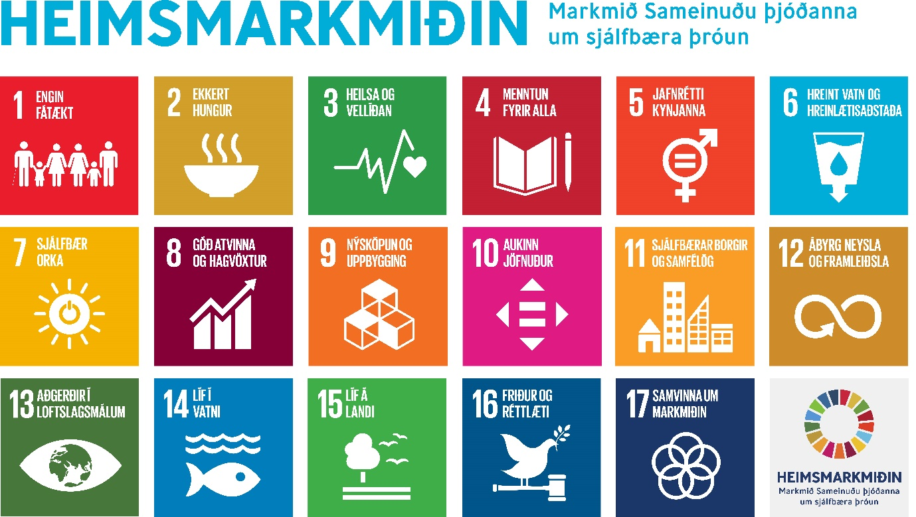

4. Velferð, mannréttindi og lýðræði

Lögð er áhersla á að tryggja beina aðkomu sveitarstjórnarstigsins að stefnumótun og mótun tímasettra og fjármagnaðra aðgerðaáætlana í velferðarþjónustu. Til framtíðar litið þurfa ríki og sveitarfélög að vinna sameiginlega að því að mæta áskorunum sem snúa að lýðfræðilegum breytingum sem felast m.a. í hærra hlutfalli aldraðra og innflytjenda.  Bæta þarf aðgengi að velferðarþjónustu um allt land og veita skilvirkari þjónustu með nýtingu tæknilausna og samþættingu þjónustu. Þá eru markvissar forvarnaaðgerðir, s.s. heilsueflandi aðgerðir og snemmbær stuðningur einnig mjög mikilvæg úrræði til að draga úr kostnaði við velferðarþjónustuna til lengri tíma. Jafnframt þarf að huga sérstaklega að mönnunarvanda í velferðarþjónustu. Þá býður aukið samráð og samstarf við íbúa upp á tækifæri til að auka skilning íbúa á þjónustuáskorunum og fá þá til að axla meiri ábyrgð.  Sveitarfélögin þurfa að tileinka sér markvissar aðferðir til að ná til íbúa og skapa áhuga meðal þeirra á að taka þátt í staðbundnu lýðræði bæði við kosningar og á milli kosninga. Beita þarf sértækum aðferðum til að ná til einstakra hópa, svo sem innflytjenda og ungs fólks. | 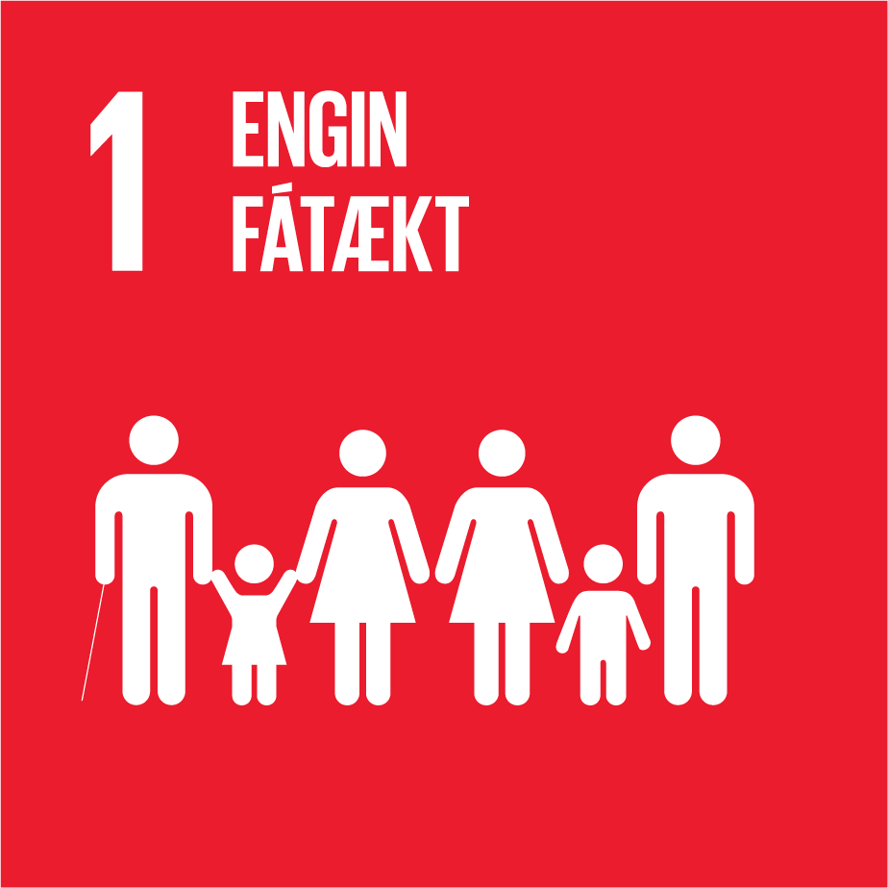  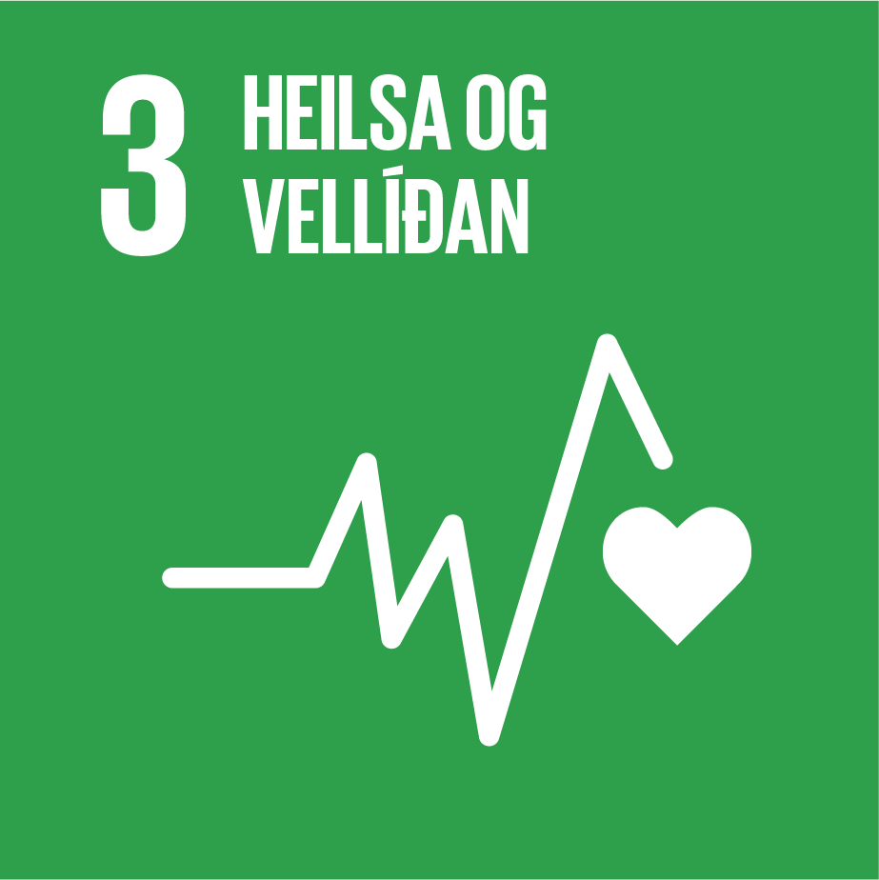

4.11 | Sambandið vinni í samstarfi við Fjölmenningarsetur og Jafnréttisstofu að því að styðja sveitarfélög í gerð jafnréttisáætlana, á grundvelli laga um stjórnsýslu jafnréttismála, og aðgerðum til að fylgja þeim eftir.
4.12 | Sambandið haldi áfram að byggja upp þekkingu í sveitarfélögum á markvissum aðferðum til íbúasamráðs og -þátttöku á grundvelli handbókar sambandsins og stefnumótandi áætlunar um málefni sveitarfélaga.
4.13 | Sambandið beiti sér fyrir því að auka kosningaþátttöku og almenna lýðræðisþátttöku allra íbúa. Lögð verði sérstök áhersla á þekkingaruppbyggingu og aðgerðir til að ná til íbúa af erlendum uppruna og ungs fólks og aðgerðir til að auka kosningaþátttöku og lýðræðislega virkni þessara hópa.
4.14 | Sambandið vinni að því að sveitarfélög fái sem fyrst aðgang að rafrænni kjörskrá og rafrænu kosningakerfi m.a. fyrir íbúakosningar.
4.15 | Sambandið styðji við að umbótatillögur um starfsaðstæður kjörinna fulltrúa komist til framkvæmda í samræmi við þingsályktun um stefnumótandi áætlun í málefnum sveitarfélaga.

9. Nýsköpun, stafræn þróun og umbreyting

Til að sveitarfélög geti fylgt þeirri öru þróun sem á sér stað í umhverfi þeirra og mætt þeim áskorunum sem henni fylgir er lykilatriði að þau séu framfarasinnuð, tileinki sér nýsköpunarhugsun og nýti þau tækifæri sem stafræn umbreyting býður upp á. Það er bæði mikilvægt til að þau geti haldið áfram að veita íbúum gæðaþjónustu í þrengra tekjuumhverfi vegna lýðfræðilegrar þróunar og einnig til að þau geti staðið sig í aukinni samkeppni um vinnuafl.  Stigin hafa verið mjög mikilvæg grundvallarskref til að stofna til samstarfs sveitarfélaga um stafræna umbreytingu og aukins samstarfs við ríkið og enginn vafi á því að slíkt samstarf er forsenda þess að sveitarfélög geti almennt verið fullgildir þátttakendur í stafrænni umbreytingu. Mikilvægt er að halda áfram að styrkja og efla samstarf sveitarfélaga um stafræna umbreytingu og aðra nýsköpun til að gera þau hæfari að mæta áskorunum nútímans. | 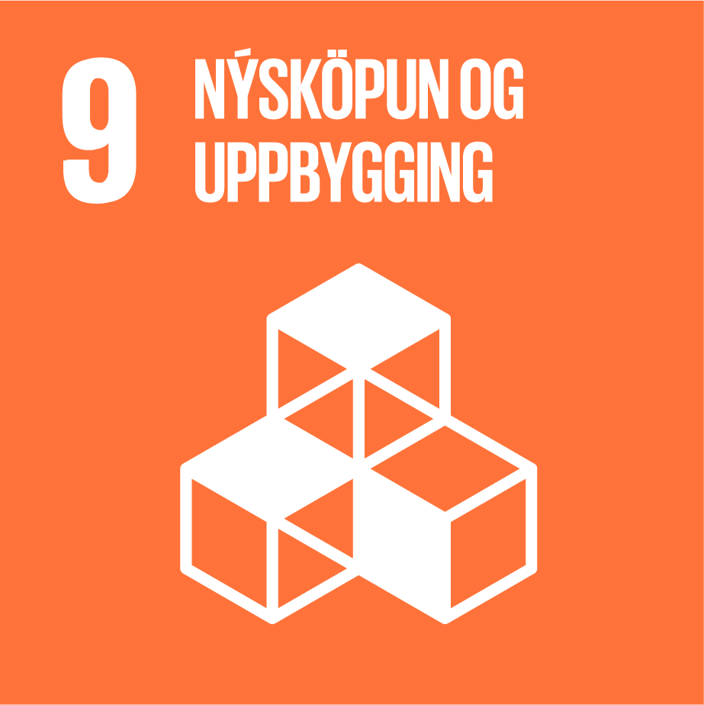

9.1 | Sambandið vinni áfram að því að hvetja til nýsköpunar hjá sveitarfélögum í samstarfi við fjármála- og efnahagsráðuneytið um eflingu nýsköpunar hjá hinu opinbera.
9.2 | Sambandið vinni stefnumörkun í stafrænni umbreytingu sveitarfélaga í góðu samstarfi við sveitarfélög og ríkið.
9.3 | Auka þarf þekkingarstig sveitarfélaga á tækifærum stafrænnar umbreytingar, nýtingu tækni og nýsköpunar við úrlausn mála og áskorana.
9.4 | Sambandið skal vinna að pappírslausri stjórnsýslu sveitarfélaga og beita sér fyrir rafrænum skilum gagna og rafrænni skjalavörslu.
9.5 | Upplýsingatækniinnviðir sveitarfélaga verði staðlaðir og sjálfvirknivæddir með það að markmiði að ná fram auknu rekstrarhagræði samhliða því sem öryggi gagna er tryggt.
9.6 | Skilgreina þarf umboð og hlutverk stafræns umbreytingateymis sem vinnur fyrir öll sveitarfélög.
9.7 | Sambandið skal greiða fyrir samstarfi sveitarfélaga við ríkisstofnanir og einkaaðila um þróun grænna og snjallra verkefna sem hægt er að sækja um styrki til í gegnum evrópska og aðra viðkomandi sjóði.
9.8 | Sambandið styðji sveitarfélög í innleiðingu heimsmarkmiðanna og eigi gott samstarf við verkefnisstjórn forsætisráðuneytisins um frekari eftirfylgni og þróun verkfærakistu og mælikvarða um framgang markmiðanna.

1. Meginmarkmið og leiðarljós

Mörg mikilvæg verkefni bíða sveitarstjórnarstigsins á því kjörtímabili sem nú fer í hönd. Í hagsmunagæslu sambandsins eru ávallt tiltekin leiðarljós sem horft er til við framkvæmd hagsmunagæslunnar. Þar er einkum litið til þess að standa vörð um sjálfstjórnarrétt sveitarstjórna, nálægðarreglu og meðalhófsreglu. Ríkisstjórnin hefur boðað endurskoðun á stefnu í málefnum sveitarfélaga, grænbækur verða unnar um fjölmörg mál sem varða sveitarstjórnarstigið og yfir standa viðræður um endurskoðun tekjustofna sveitarfélaga ásamt því að unnið er að endurskoðun regluverks Jöfnunarsjóðs sveitarfélaga. Gera verður kröfu um vandað samráð um allar hugmyndir um breytingar á verkaskiptingu og að heildarsýn ráði ferð varðandi breytingar á skipulagi velferðarþjónustu. Stefnumörkuninni í heild er ætlað að endurspegla þessar áskoranir eftir því sem frekast er unnt og nýtast sem leiðarvísir fyrir stjórn og starfsfólk sambandsins á kjörtímabilinu.

1.1 | Öflugt sveitarstjórnarstig er ein meginstoð velferðar íbúanna.
1.2 | Sveitarstjórnarstigið á að vera hornsteinn lýðræðis og mannréttinda.
1.3 | Sveitarfélög verði samfélög án aðgreiningar. Stefnt skal að því að jafnréttis- og mannréttindasjónarmið, s.s. alþjóðlegar mannréttindaskuldbindingar sem Ísland hefur undirgengist, verði fléttuð inn í alla stefnumótun og lagasetningu sem snýr að sveitarfélögunum.
1.4 | Sjálfstjórn sveitarfélaga skal viðurkennd og tryggð í landslögum og stjórnarskrá í samræmi við sáttmála Evrópuráðsins um sjálfstjórn sveitarfélaga.
1.5 | Skipulagsvaldið er einn af hornsteinum sjálfstjórnarréttar sveitarfélaganna sem skal virða og ná til alls lands sem og haf- og strandsvæða.
1.6 | Sveitarfélögum skulu tryggðir nauðsynlegir tekjustofnar í samræmi við þau verkefni sem þeim eru falin með lögum.
1.7 | Skattlagning af hálfu sveitarfélaga skal vera hófleg og byggja á því að ábyrgðar og hagkvæmni sé gætt við framkvæmd og fjármögnun þjónustunnar.
1.8 | Jöfnunarkerfið skal gera öllum sveitarfélögum kleift að sinna lögboðnum verkefnum með sambærilegum hætti.
1.9 | Íbúar sveitarfélaga eigi kost á samfelldri og heildstæðri þjónustu sem skipulögð er með þarfir þeirra í huga.
1.10 | Verkaskipting í opinberri stjórnsýslu skal vera skýr og miðast við að sveitarfélögin annist nærþjónustu, enda geti þau nýtt sér þá þekkingu sem þau hafa til að laga framkvæmd þjónustunnar að staðbundnum aðstæðum og þörfum.
1.11 | Við setningu laga og reglugerða um verkefni sveitarfélaga skal leitast við að svigrúm einstakra sveitarfélaga verði eins mikið og kostur er til staðbundinnar aðlögunar við framkvæmd þeirra.
1.12 | Heimsmarkmið Sameinuðu þjóðanna um sjálfbæra þróun verði leiðarljós við framkvæmd stefnumörkunar ásamt því að unnið verði markvisst að innleiðingu þeirra á sveitarstjórnarstigi.

2. Hlutverk sambandsins

Sambandið hefur það lögbundna hlutverk að vera málsvari allra sveitarfélaga í samskiptum við ríkið og gæta hagsmuna þeirra í hvívetna. Öll mál, þjónusta og viðfangsefni sem sveitarfélögin sinna eru því til umfjöllunar í starfsemi sambandsins á einn eða annan hátt. Kappkostað er að þróa nána samvinnu við Alþingi, ríkisstjórn, ráðuneyti og þær stofnanir ríkisins sem fjalla um mál er varða sveitarfélögin, svo framgangur þeirra verði í samræmi við áherslur sveitarfélaga. Efling sveitarstjórnarstigsins, aukin gæði í þjónustu sveitarfélaga og traust og sanngjörn fjármögnun hennar er undirliggjandi markmið í öllu starfi sambandsins. Gildandi stefnumörkun sambandsins hverju sinni er því leiðarljós alls þess er sambandið fæst við. Hlutverk þess er skýrt í þeim samþykkum sem um sambandið gilda og með samhljómi í stefnumörkuninni skapast frjór og sterkur grunnur fyrir sambandið að sækja fram til hagsbóta fyrir öll sveitarfélög.

2.1 | Að vera sameiginlegur málsvari sveitarfélaga og vinna að sameiginlegum hagsmunamálum þeirra og samstarfi til eflingar sveitarstjórnarstigsins.
2.2 | Að vera fulltrúi sveitarfélaga gagnvart ríkinu og öðrum innlendum aðilum, eftir því sem við á.
2.3 | Að þjóna sveitarfélögum á sviði vinnumarkaðsmála, annast kjarasamningsgerð og hafa fyrirsvar í kjaramálum fyrir þau sveitarfélög sem veita umboð sitt til þess, hafa frumkvæði að rannsóknum og sinna upplýsingagjöf til sveitarfélaga um kjaramál.
2.4 | Að þjóna sveitarfélögum og samtökum þeirra á sviði lögbundinna verkefna og öðrum þeim sviðum sem sveitarfélög og samtök þeirra kalla eftir í takt við þróun og breytingar á sveitarstjórnarstiginu.
2.5 | Að vera fulltrúi sveitarfélaga gagnvart erlendum samtökum um sveitarstjórnarmál, alþjóðastofnunum og öðrum þeim aðilum erlendis er láta sig sveitarstjórnarmálefni skipta.
2.6 | Að vinna að almennri fræðslu um sveitarstjórnarmál með ráðstefnu-, námskeiða- og fundahaldi og miðla þekkingu og upplýsingum til sveitarstjórnarmanna og starfsmanna sveitarfélaga með fjölbreyttum hætti.
2.7 | Sambandið vinni áfram á grundvelli stefnu um samfélagslega ábyrgð og nýti nýjustu tækni með sjálfbærni að leiðarljósi t.d. með því að fjölga stafrænum ráðstefnum, fundum og samráði.
2.8 | Sambandið vinni að víðtæku samráði við sveitarstjórnarfólk þegar veigamikil mál eru til umfjöllunar ásamt því að kynna málstað sveitarfélaga fyrir almenningi.
2.9 | Sambandið vinni að því að sveitarfélög virki samtakamátt sinn til að auka skilvirkni og nýsköpun í starfsemi sveitarfélaga.
2.10 | Til að efla hagsmunagæslu sambandsins verði Brussel-skrifstofa sambandsins fest í sessi með varanlegri fjármögnun frá Jöfnunarsjóði sveitarfélaga. Áhersla verði á að vakta breytingar á Evrópulöggjöf sem áhrif hafa á íslensk og auka þátttöku íslenskra sveitafélaga í evrópskum samstarfsverkefnum.
2.11 | Sambandið styður Samtök orkusveitarfélaga, Samtök sjávarútvegssveitarfélaga, Hafnasamband Íslands og Samtök sveitarfélaga á köldum svæðum eins og kostur er og vinnur með þeim að sameiginlegum framfaramálum.

